Le Tour de France

- JE DÉCOUVRE UN ÉVÈNEMENT SPORTIF

- Est-ce que tu connais le Tour de France ? Échange avec tes camarades.

- Entoure les mots du Tour de France.

ballon | podium | raquette | vainqueur
coureur cycliste | joueur | étape | balle
maillot de bain | gardien de but | maillot jaune | vélo

- Observe la carte et réponds aux questions.

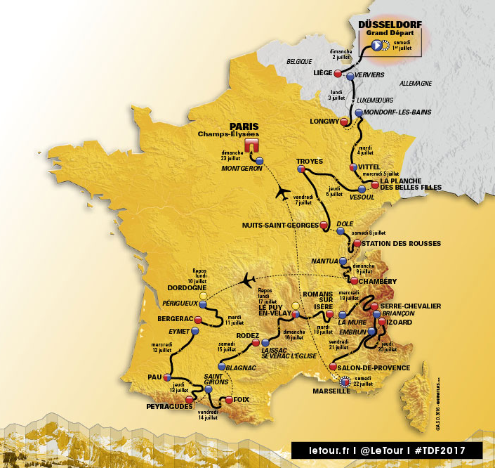

- Quelles sont les dates de la course ?

……………………………………………………………………

- Où commence la course ?

……………………………………………………………………

- L’arrivée a lieu :
- devant Notre-Dame de Paris.
- sous la Tour Eiffel.
- sur les Champs-Elysées.

- Comment se déplacent les cyclistes ? (deux réponses)
- A pied.
- En vélo.
- En avion.
- A cheval.

- Les cyclistes passent par : (plusieurs réponses)

- Chambéry | - Strasbourg | - Nice | - Bordeaux
- Pau | - Nantes | - Rodez | - Marseille

- JE DÉCOUVRE DES VILLES FRANÇAISES
- Avec l’aide la carte du Tour de France et de l’image ci-dessous, retrouve les villes :
Chambéry / Paris / Bergerac / Serre-Chevalier / Marseille

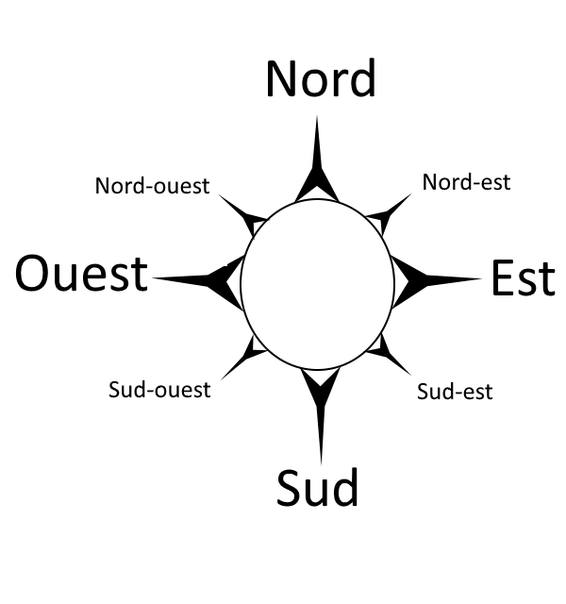

- Je suis une ville du sud-est de la France. > ………………………………………………
- Je suis une ville à l’est de la France. Mon nom est en 2 mots. > ………………………………………………
- Je suis une ville à l’est de la France. > ………………………………………………
- Je suis une ville à l’ouest de la France, près de Bordeaux. > …………………………
- Je suis la capitale de la France. > ………………………………………………

- Quelle photo pour quelle ville ? Découvre-le en faisant l’activité ici :
http://LearningApps.org/watch?v=pozs9w5nk17

- Décris les photos des villes avec tes camarades.
Exemple : Sur la photo, il y a des montagnes / une cathédrale…
On peut voir…
On voit…

